A: |  | FECHA: 06/09/2022 |  | COT #: COT148/2022
ATN: |  |  | DE: ING. AMILCAR MARTINEZ | PAGINAS: 1/3
CIUDAD / PAIS: /BOLIVIA |  |  | REF.: FERRETERIA DE LINEA
EMAIL:

FERRETERIA DE LINEA
ITEM | CANT | UNI | CAT | MODELO | DESCRIPCION | UNIT BS | VALOR BS | STOCK
1 | 4 | pzs | 049563 | ANCLA-PE | PLATO EXPANDIDO 32x32x5.5 cms. P/ANCLA 5/8"-3/4" CINCADO (ROMAG.) | 77,90 | 311,60 | 87
2 | 6 | pzs | 045149 | PROTECTOR-T | TIRANTE VUELTA COMPLETA 8'(2.44mts) PLASTICO AMARILLO(ABC-96FRPE) | 62,70 | 376,20 | 100
3 | 3 | pzs | 050522 | MANGO-A | AJUSTABLE P/TERMINAL PREFOR.5/16" DE 1 1/2"x13/16" CINC(ABC-6453) | 5,90 | 17,70 | 20
4 | 4 | pzs | 048879 | SOPORTE-RB | RIENDA TIPO BANDERA 1 1/2"x1,2 mts C/ABRAZAD. DIA 180mm (COMTECO) | 392,30 | 1569,20 | 13
5 | 3 | pzs | 044911 | VARILLA-ATS | ANCLAJE 5/8"x7' (2.13 mts) THIMB. 1 CANAL ROSCA 3 1/2" (ABC-5317) | 168,80 | 506,40 | 20
6 | 2 | pzs | 049643 | RACK-P | PESADO 4 VIAS C/BASE CANAL 1/8" ESTRIBO 3/16" SOLD.CINCADO(S/REF) | 163,40 | 326,80 | 100
7 | 4 | pzs | 050431 | ABRAZADERA-TT | P/TRAFO TRIFASICO A POSTE DIA. 8" (203 mm) 3/8"x 3" CINCADO (CRE) | 386,70 | 1546,80 | 36
 |  |  |  |  | TOTAL BS= |  | 4654,70

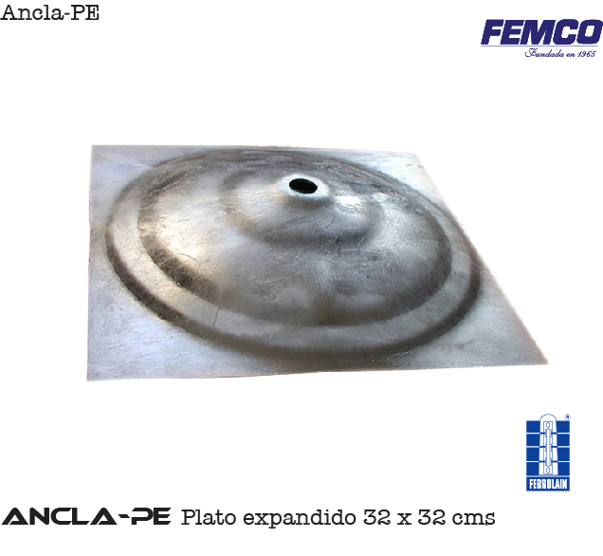
- ITEM 1:

- ITEM 2:

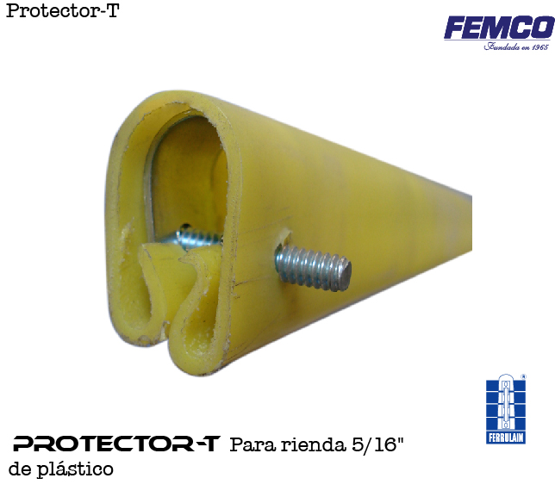

- ITEM 3:



- ITEM 4:
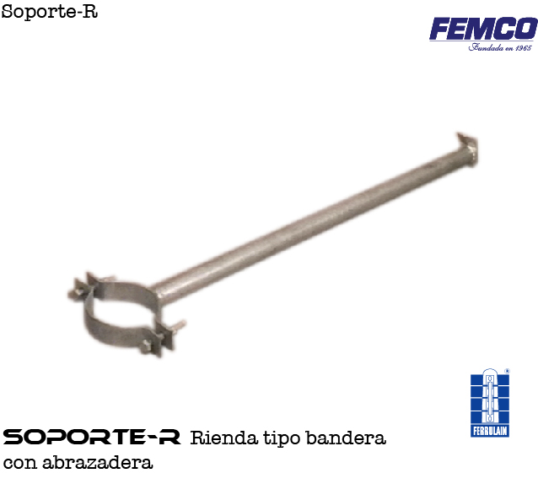

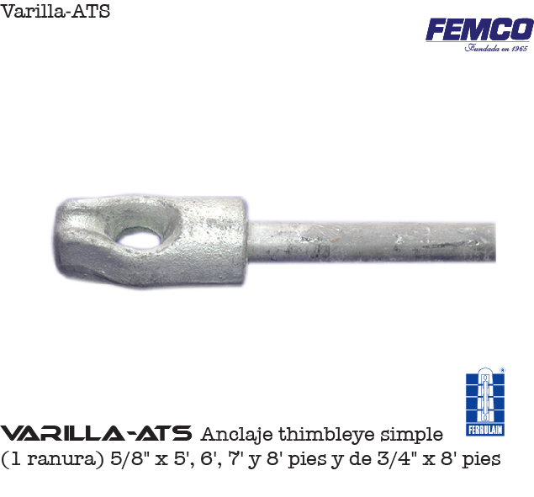
- ITEM 5:

- ITEM 6:
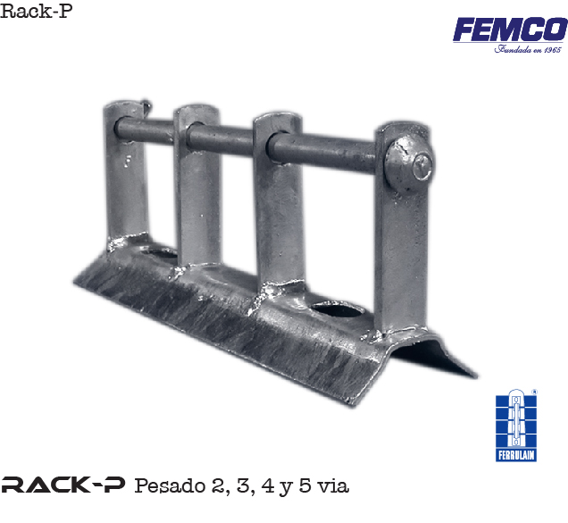

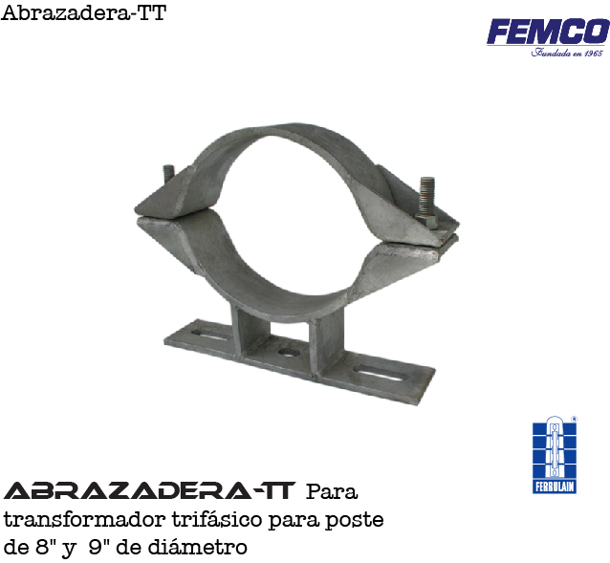
- ITEM 7:

CONDICIONES GENERALES DE VENTA:
- PRECIOS: EN BOLIVIANOS, INCLUYEN TODOS LOS IMPUESTOS DE LEY.
- FORMA DE PAGO: AL CONTADO O DEPOSITO BANCARIO
- GARANTIA: DE UN AÑO CONTRA FALLAS DE FABRICACION.
- VALIDEZ DE LA OFERTA: 30 DIAS
- TIEMPO DE ENTREGA: DETALLE DE EXISTENCIA EN CADA ITEM (STOCK), CANTIDAD RESTANTE DE CONFIRMARSE LA COMPRA ENTREGA EN 15 DIAS.
Ant.- ING. AMILCAR MARTINEZ
TEL. (591) - 4 - 4791022

FAX. (591) - 4 - 4791025
CEL. 77441356
VENTAS TECNICAS.
FEMCO S.R.L.

